עזר לצבי

פרשת וירא

ספר יצירה

מלבים בראשית יח:ז-ח
(ז - ח) ואל הבקר רץ, בעצמו. ולפי פשוטו מ"ש ויקח מוסב על הנער, שהנער לקח חמאה וחלב ונתן לפניהם תחלה, ואחר שנצלה הבשר הביא בן הבקר, והוא ר"ל אברהם, היה עומד תחת העץ שלא ישבו לבדם. ויש לחז"ל שבן הבקר רץ מלפני אברהם ואברהם ברא אחר ע"י ספר יצירה, שעז"א וימהר לעשות אתו שעשה אותו ע"י ספר יצירה. נראה שרצו לתרץ בזה איך האכיל להמלאכים בב"ח, ואמרו שהיה בשר שנברא ע"י ספר יצירה שאין לו דין בשר, וז"ש שלקח חמאה וחלב ובן הבקר אשר עשה, ר"ל יען שעשאו ע"י ספר יצירה היו יכולים לאכלו עם חלב. אבל בפשוט לא קשה כי נתן לפניהם תחלה חמאה וחלב ואכלו ואח"כ שעשה בן הבקר נתן לפניהם הבשר, ויאכלו ענין האכילה יצדק בכל דבר שהוא מתקיים על ידו, האש תאכל את העצים, שע"י אכילת העצים תתקיים האש, לחם הנפש ומאכלה הוא כל מוצא פי ה', כמו לכו לחמו בלחמי, והקרבנות נקראו לחם ה' שע"י נתקיים השראת השכינה למטה, והמן הרוחני נקרא לחם שמה"ש אוכלים אותו, והמלאכים האלה באו אל אברהם בזכות מצות גמ"ח שאחז בה כל ימיו, ומכל מצוה נברא מלאך, שהוא שליח ההשגחה לגמול לו טוב כגמול ידיו, ומלאכים אלה היו מלאכי חסד, שנשלחו או שנבראו ע"י זכות מצות גמ"ח והכנסת אורחים של א"א, ובמצוה זו נתרפאה שרה להוליד ונגלה ה' אל אברהם, וניצול לוט, וסדום שעשו מעשים רעים הפך מדת החסד היה מלאך מדת החסד שליח לשחת אותם, וא"כ המאכל שנתן א"א להאורחים זה היה חיותם וקיומם של המלאכים האלה, וזה היה להם מאכל ולחם אבירים להחיותם ולקיימם:

תפילת הציבור – תפילה – הצטרפות גולם למנין

סנהדרין סה:

שו"ת חכם צבי סימן צג
נסתפקתי אדם הנוצר ע"י ספר יצירה כאותה שאמרו בסנהדרין רבא ברא גברא וכן העידו על זקני הגאון מוהר"ר אליהו אבדק"ק חעלם מי מצטרף לעשרה לדברים הצריכין עשרה כגון קדיש וקדושה מי אמרינן כיון דכתיב ונתקדשתי בתוך בני ישראל לא מיצטרף או דילמא כיון דקיי"ל בסנהדרין המגדל יתום בתוך ביתו מעה"כ כאילו ילדו מדכתיב חמשת בני מיכל כו' וכי מיכל ילדה והלא מירב ילדה אלא מירב ילדה ומיכל גדלה כו' ה"נ כיון שמעשה ידיהם של צדיקי' הוא הו"ל בכלל בנ"י שמע"י של צדיקי' הן הן תולדותם ונ"ל דכיון דאשכחן לר' זירא דאמר מן חבריי' את תוב לעפרך הרי שהרגו ואי ס"ד שיש בו תועלת לצרפו לעשרה לכל דבר שבקדושה לא היה ר' זירא מעבירו מן העולם דאף שאין בו איסור שפיכת דמים דהכי דייק קרא (אף שיש בו דרשות אחרות) שופך דם האדם באדם דמו ישפך דוקא אדם הנוצר תוך אדם דהיינו עובר הנוצר במעי אמו הוא דחייב עליה משום שפכ"ד יצא ההוא גברא דברא רבא שלא נעשה במעי אשה מ"מ כיון שיש בו תועלת לא היה לו להעבירו מן העולם א"ו שאינו מצטרף לעשרה לכל דבר שבקדושה כך נ"ל /מהגהות ב"ד/ +ע' שם הגדולים החדש (מערכת ספרים אות מ' סימן קמ"ג) מ"ש בשם רא"ז מרגליות מברכות (מ"ז) ועיין זכר יהוסף בחידושיו לברכות שם שגם הוא העיר בזה ועיין שאילת יעב"ץ (ח"ב סימן פ"ב) ודברי חן (סימן י"ט) וסדרי טהרה על אהלות (פ"א ד' ה' מדפי הספר)+ /מבן החכם צבי בשם אביו/ +בספר דברי רב משולם שאלה י' הביא מאביו הח"צ בכתי"ק וז"ל למה שכתבתי בספרי סי' צ"ג. וראיתי בס' הפרדס שחיבר מהר"ם קרדבורא שער היכלות פ' יו"ד אחר שהביא המאמר דרבא ברא גברא כו' ופלפל בהם כתב וז"ל הנה הבריאה ההיא שהיא בצורת האדם כו' ולא שיהי' בה נשמה ולא נפש ולא רוח אלא חיות בעלמא עכ"ל ונסתייע סברתי' סיוע שיש בו ממש שכיון שאין בו אפילו נפש אדם אין לו עסק וענין עם דברים הטעונים עשרה או שלשה נפשות מישראל וגריעי טובא מנפשות נשי ישראל שאינן מצטרפות לשום דבר מהנזכרים ועוד נראה ברור שע"כ אי אתה יכול לכללו בכלל עשרה בני ישראל גדו' החייבים במצות וכל דבר שבקדושה הטעון עשרה אי אתה יכול לצרף אלא את שיש בו כל המדות הללו באופן שהדבר ברור שאינו מצטרף ואפילו למ"ד תינוק שבעריסה מצטרף היינו משום דאתי לכלל חיוב לאפוקי האי דלא אתי לכלל חיוב ע"ש+ צבי אשכנזי ס"ט:

משנה ברורה נה:ד

חזון איש יורה דעה קטז:א
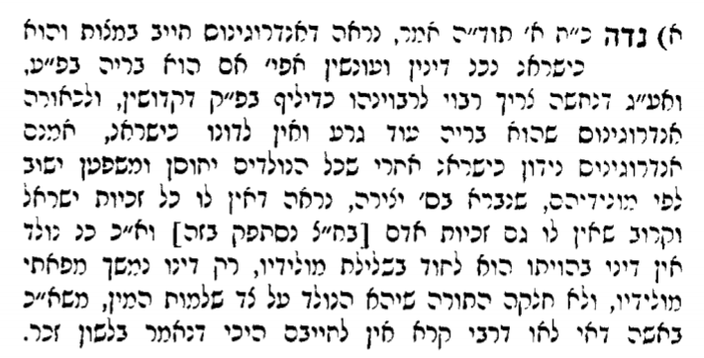

ראש חודש – שבת בשבתו – עלייה לרגל וקבלת פני רבו בראשי חדשים

ילקוט שמעוני ישעיה רמז תקיד
...זה שאמר הכתוב מתי אבוא ואראה פני אלהים, אמרו ישראל רבש"ע אימתי אתה מחזיר לנו את הכבוד שהיינו עולים בשלשת פעמי רגלים ורואים את השכינה, א"ל הקב"ה בני בעוה"ז הייתם עולים בשנה שלש פעמים, כשיגיע הקץ אתם עתידים להיות עולים שם בכל חדש וחדש שנאמר והיה מדי חדש בחדשו וגו':

מעשה רב החדש סימן יד (קישור)
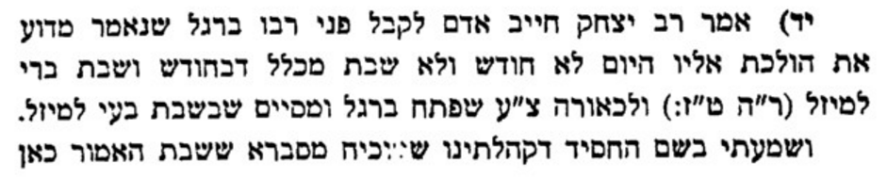

קידושין לג

שו"ת נודע ביהודה מהדורא תניינא - אורח חיים סימן צד
בע"ה ניסלא סמוך לפראג כ"ד אייר תקל"ט לפ"ק: תשובה לכבוד אהובי, ידידי וחביבי, הרב הגאון הגדול המושלם מאד בתורה ובמעשים טובים כבוד מוה' ישעיה ברלין. לק"ק ברעסלא.
במכתבו סימן ב' כתב וזה לי כהרבה בשנים נפלאת היא בעיני דטור וש"ע השמיטו הא דאמר ר' יצחק (ר"ה דף ט"ז) וסתמא דתלמודא בסוכה דף כ"ז קמותיב מיני' והאמר ר' יצחק חייב אדם להקביל פני רבו ברגל והרמב"ם הביא לההיא דר' יצחק וכו'. יורנו בזה. עכ"ל דברי מעלתו.1 וג"כ נלענ"ד לתרץ. ובאמת לישנא דר' יצחק שם במס' ר"ה תמוה מאד דקאמר חייב אדם להקביל פני רבו ברגל שנאמר מדוע וגו' לא חדש ולא שבת וגו' מכלל דבחודש ושבת איבעי לה למיזל עכ"ל. והנה פתח ברגל וסיים בחודש ושבת וכיון דקרא בחודש ושבת מיירי הוה לי' למימר חייב אדם להקביל פני רבו ברגל וחודש ושבת. וכבר הרגיש בזה הריטב"א והביאו הרי"ף בעין יעקב וכל דבריהם דחוקים:
והנלענ"ד בזה הוא זה. דודאי מהאי קרא ילפינן דבשבת וחודש שיש בו תוספת קדושה שהרי יש בו קרבן מוסף יש מקום לקבל פני רבו שגם על הרב ניתוסף אז שפע להשפיע על תלמידו והה"ד ברגלים. ואמנם להטיל חוב אי אפשר מטעם שאמרו בקידושין דף ל"ג אמר אייבו אמר ר' ינאי אין תלמיד רשאי לעמוד מפני רבו אלא שחרית וערבית שלא יהי' כבודו מרובה מכבוד שמים, ואף שהטור יורה דעה סימן רמ"ב מביא דעת החולק היינו משום דזה לא מקרי כבודו גדול מכבוד שמים במה שעומד מפניו בכל עת שרואהו דאטו אם היה רואה פני השכינה בכל רגע מי לא היה קם יעויין שם ברא"ש ובטור, והך אינו רשאי היינו אינו חייב כמ"ש התוס' שם וכן הוא בהגהת רמ"א שם בש"ע סעיף ט"ז בסופו:
ומעתה גם לקבל פני רבו אי אפשר לחייב בכל שבת ור"ח דא"כ יהיה כבוד רבו גדול מכבוד השכינה שאינו הולך לירושלים רק שלש פעמים וגו' בחג המצות וגו' ובהא אף החולקים בעמידה מודים דכאן שפיר הוה כבוד רבו גדול מכבוד שמים שלכבוד השכינה אינו הולך רק בג' רגלים ולקבל פני רבו הולך כמה זימני בשתא. וא"כ לפי זה בזמן הזה שבעו"ה נתקיים והשימותי את מקדשיכם שאפילו בשעת שממה קדושתה עלי' והשכינה לא זזה מכותל מערבי ואין אנחנו הולכים לקבל פני השכינה שמה כלל כי לא חייבה אותנו התורה כ"א בקרבן חגיגה ועולות ראי', אין מקום להטיל חיוב לקבל פני רבו כלל כשאינו הולך בלאו הכי ללמוד ממנו אלא שילך רק לקבל פניו דאם כן כבודו גדול מכבוד שמים ור' יצחק על זמן המקדש אמר שחייב לקבל פני רבו. והא דהקשה מימרא דרב יצחק על ר"א בסוכה דף כ"ז שאמר לר' אילעי אינך משובתי הרגל היינו משום דגם ר"א בזמן הבית הי' ועוד דהרי ר' אליעזר קרא דריש ושמחת בחגך ושפיר מקשה איך אפשר לקבל פני רבו ברגל אפילו בזמן המקדש והא צריך שלא לצאת מביתו ברגל ומשני באזיל ואתי ביומי'. וממילא נפקא לן שלעתיד כשיבנה המקדש ושם נעלה ונראה יחזור חיוב זה לקבל פני רבו ברגל למקומו. ולכן הביא הרמב"ם הא דר' יצחק שכן דרכו להביא כל הנוהג בזמן המקדש. וגם הרי"ף והרא"ש העתיקו מימרא דר' יצחק במקומו במס' ר"ה שהם מעתיקי הגמרא העתיקו גם מימרא זו כיון שיש בה עכ"פ תועלת שנכון לקבל פני רבו. אף שאין עתה חיוב מ"מ לא גרע מקימה מפני רבו שאינו רשאי היינו שאין חוב אבל ראוי מצד המוסר. אבל הטור והש"ע שאינם מעתיקי הגמרא אין דרכם להביא רק מה שהוא ע"פ הדין ובזמננו זה לכן השמיטו דבר זה שאינו חיוב עתה...

בעקבי הצאן סימן ב

דברי הרב עמ' רמז

ע"ע באתר אור שמח

